Problema ao importar Tecnologia Física e Lógica do MySQL, dentro da guia Topologia.

Necessitamos criar uma nova conexão com banco de dados MySql, dentro do projeto EBSPRD.

Segue abaixo os dados de conexão.

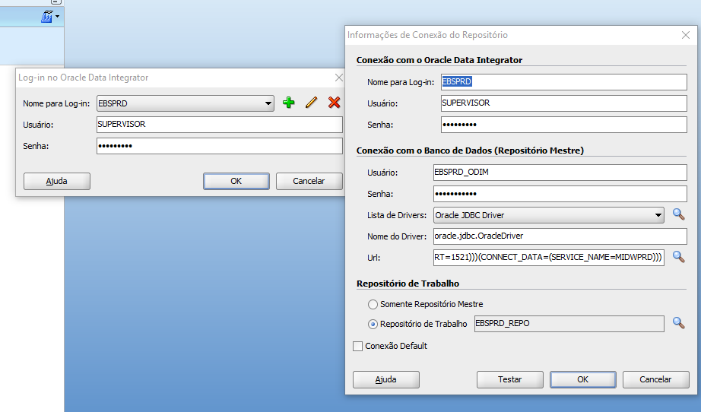

Abaixo temos o passo a passo de importação que tentei realizar.

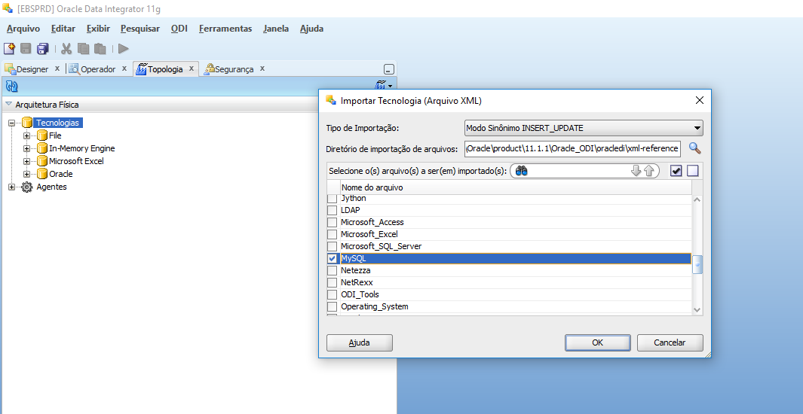

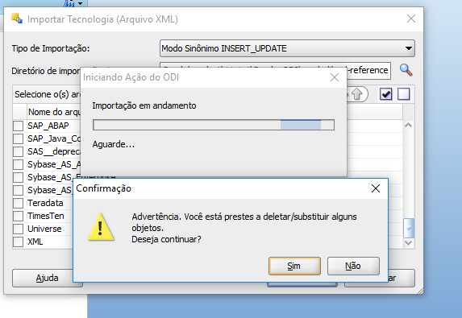

Mostra o relatório, que descreve que o import foi realizado com sucesso.

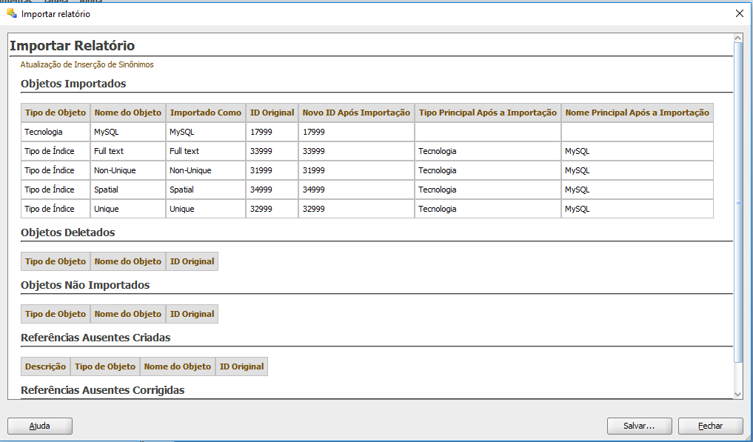

Porém ao consultar não aparece dentro de Tecnologias, a base MySQL.

